# **SISTEM PENDAFTARAN KURSUS TERINTEGRASI DENGAN MANAJEMEN JADWAL MENGGUNAKAN ALGORITMA GENETIKA DI YAYASAN CENDEKIAWAN INOVASI DIGITAL INDONESIA**

**Proposal Penelitian**



diajukan oleh

**M Zahran Maharaja Ishaq**

**20212205136**

Kepada

**PROGRAM STUDI TEKNIK INFORMATIKA**

**PROGRAM SARJANA**

**UNIVERSITAS TEKNOLOGI AKBA MAKASSAR (UNITAMA)**

**MAKASSAR**

**2024**

# **PERSUTUJUAN**

**PROPOSAL PENELITIAN**

**SISTEM PENDAFTARAN KURSUS TERINTEGRASI DENGAN MANAJEMEN JADWAL MENGGUNAKAN ALGORITMA GENETIKA DI YAYASAN CENDEKIAWAN INOVASI DIGITAL INDONESIA**



yang dipersiapkan dan diajukan oleh

**M Zahran Maharaja Ishaq**

**20212205136**

**Telah disetujui oleh dosen pembimbing**

**Pada tanggal November 2024**

**Pembimbing I Pembimbing II**

**Dr. Markani, S.Kom., M.Pd Febri Hidayat Saputra, S.Kom., M.Kom**

**NIDN. 0907078003 NIDN. 0909028903**

# **KATA PENGANTAR**

Puji syukur penyusun panjatkan kehadirat Tuhan Yang Maha Esa yang telah melimpahkan karunia beserta rahmat-Nya sehingga penulis mampu menyelesaikan proposal penelitian ini.

Dalam penyusunan proposal penelitian ini, tidak sedikit hambatan yang penulis hadapi. Namun penulis menyadari bahwa kelancaran dalam penyusunan proposal ini tidak lain berkat bantuan, dorongan, dan bimbingan dari teman-teman ataupun dosen, sehingga kendala-kendala yang penulis hadapi dapat teratasi.

Semoga proposal penelitian ini dapat memberikan wawasan yang lebih luas dan menjadi sumbangan pemikiran kepada pembaca khususnya para mahasiswa UNITAMA. Saya sadar bahwa proposal ini masih banyak kekurangan dan jauh dari sempurna. Untuk itu, kepada teman-teman, dosen pembimbing, saya meminta masukannya demi perbaikan proposal ini di masa yang akan datang dan mengharapkan kritik dan saran dari para pembaca. Dalam kesempatan ini saya mengucapkan terima kasih kepada pihak-pihak yang telah banyak membantu dalam pelaksanaan dan penyusunan proposal penelitian ini:

1. Kedua Orang tua dan seluruh anggota keluarga yang senantiasa mendoakan dan memberi dukungan baik secara materil maupun moril sehingga penyusunan proposal ini dapat penulis terselesaikan.
2. Ibu Asminar, S.Kom., M.Kom selaku Rektor Universitas Teknologi Akba Makassar.
3. Bapak Andi Sumardin, S.Kom., M.Eng selaku ketua Program Studi Teknik Informatika Universitas Teknologi Akba Makassar.
4. Ibu Dr. Markani, S.Kom., M.Pd selaku Pembimbing Pembimbing I yang telah memberikan bimbingan dan arahan dalam penyusunan proposal penelitian ini.
5. Bapak Febri Hidayat Saputra, S.Kom., M.Kom selaku Pembimbing II yang telah memberikan bimbingan dan arahan dalam penyusunan proposal penelitian.
6. Seluruh Dosen dan Staff Universitas Teknologi Akba Makassar.
7. Teman-teman seperjuangan yang telah memberikan apresiasi dan dukungan secara langsung maupun tidak langsung sehingga pembuatan proposal penelitian ini mampu selesai dengan baik.

Makassar, November 2024

Peneliti

# **DAFTAR ISI**

HALAMAN JUDUL

PERSUTUJUAN i

KATA PENGANTAR ii

DAFTAR ISI iv

DAFTAR GAMBAR vi

DAFTAR TABEL vii

BAB I PENDAHULUAN 1

A. Latar Belakang 1

B. Rumusan Masalah 3

C. Tujuan Penelitian 3

D. Batasan Masalah 4

E. Manfaat Penelitian 4

BAB II LANDASAN TEORI 5

A. Penelitian Terdahulu 5

B. Landasan Teori 8

1. Rancang Bangun 8

2. Aplikasi 9

3. Algoritma Genetika 10

4. Web 11

5. Konsep Pemodelan Sistem 12

6. Konsep Basis Data 15

7. Bahasa Pemrograman yang Digunakan 17

9. Perangkat Lunak yang Digunakan 18

C. Kerangka Pikir 22

BAB III METODE PENELITIAN 23

A. Tinjauan Umum 23

1. Metode Pengumpulan Data 23

2. Temuan Data 23

3. Jadwal Penelitian 25

B. Perancangan Sistem 25

a. Analysis 25

b. Design 29

DAFTAR PUSTAKA 43

# **DAFTAR GAMBAR**

Gambar 2. 1 Kerangka Pikir Penelitian 22

Gambar 3. 1 Media Promosi di Website 24

Gambar 3. 2 Media Promosi di Instagram 24

Gambar 3. 3 Use Case Diagram 29

Gambar 3. 4 Activity Diagram Pengelolah Data User 32

Gambar 3. 5 Activity Diagram Manajemen Kursus 33

Gambar 3. 6 Activity Diagram Manajemen Jadwal 33

Gambar 3. 7 Activity Diagram Konfirmasi Pembayaran 34

Gambar 3. 8 Activity Diagram Registrasi Akun 34

Gambar 3. 9 Activity Diagram Pendaftaran Kursus 35

Gambar 3. 10 Activity Diagram Daftar Peserta Kursus 36

Gambar 3. 11 Activity Diagram Melihat Jadwal Kursus 36

Gambar 3. 12 Activity Diagram Laporan Pembayaran 37

Gambar 3. 13 Sequence Diagram Kelolah User Admin 38

Gambar 3. 14 Sequence Diagram User 39

Gambar 3. 15 Sequence Diagram Pimpinan 39

Gambar 3. 16 Halaman Login 40

Gambar 3. 17 Halaman Registrasi 41

Gambar 3. 18 Halaman Pendaftaran Kursus 41

Gambar 3. 19 Halaman Dashboard Admin 42

# **DAFTAR TABEL**

Tabel 2. 1 Penelitian Terkait 5

Tabel 2. 2 Kebutuhan Informasi 7

Tabel 2. 3 Simbol-simbol use case diagram 13

Tabel 2. 4 Simbol-simbol activity diagram 14

Tabel 2. 5 Simbol-simbol sequence diagram ........................................................15

Tabel 3. 1 Rencana jadwal penelitian 25

Tabel 3. 2 Kebutuhan Fungsional 26

# **BAB I PENDAHULUAN**

## **Latar Belakang**

Di era digital saat ini, teknologi telah menjadi komponen penting dalam kehidupan sehari-hari dan merambah ke berbagai sektor, termasuk pendidikan. Kemajuan teknologi informasi memberikan peluang untuk meningkatkan efisiensi dan efektivitas dalam manajemen institusi pendidikan, khususnya dalam proses administrasi kursus. Yayasan Cendekiawan Inovasi Digital Indonesia, sebagai lembaga yang berfokus pada pengembangan SDM di bidang digital, merasakan kebutuhan akan sistem yang terintegrasi untuk memfasilitasi pendaftaran kursus, pengaturan jadwal, dan proses pembayaran secara otomatis.

Selama ini, proses administrasi kursus sering kali dilakukan secara manual atau terpisah-pisah, yang mengakibatkan tantangan besar dalam hal pengelolaan waktu, tenaga, dan sumber daya. Metode manual atau semi-manual seringkali menimbulkan beberapa permasalahan, seperti ketidakakuratan data, keterlambatan dalam pembaruan informasi, serta resiko kehilangan data atau kesalahan dalam manajemen keuangan. Hal ini dapat berdampak pada kualitas pelayanan, baik kepada peserta kursus maupun kepada pihak pengelola yayasan.

Selain itu, peserta kursus saat ini memiliki ekspektasi tinggi terhadap kemudahan dan fleksibilitas layanan. Mereka mengharapkan proses pendaftaran yang cepat dan efisien, serta sistem pembayaran yang mudah dan aman. Permintaan ini semakin meningkat seiring dengan berkembangnya generasi milenial dan generasi Z yang sangat terbiasa dengan layanan digital dalam berbagai aspek kehidupan mereka. Oleh karena itu, Yayasan Cendekiawan Inovasi Digital Indonesia perlu menyediakan sistem yang modern dan terintegrasi untuk memenuhi kebutuhan dan harapan tersebut.

Dalam rangka meningkatkan kualitas layanan dan memberikan pengalaman yang lebih baik bagi peserta, yayasan ini merencanakan pengembangan *Sistem Pendaftaran Kursus Terintegrasi dengan Manajemen Jadwal Menggunakan Algoritma Genetika*. Sistem ini diharapkan dapat menjadi solusi untuk berbagai permasalahan manajemen kursus yang ada, seperti efisiensi dalam pendaftaran, pengelolaan jadwal yang lebih rapi dan fleksibel, serta kemudahan dalam proses pembayaran. Dengan demikian, yayasan ini dapat lebih fokus pada peningkatan kualitas pendidikan dan pembinaan peserta, sementara administrasi dan manajemen dapat berjalan lebih efektif dan terkontrol.

Sistem terintegrasi ini akan mendukung yayasan dalam mengoptimalkan pengelolaan kursus, mengurangi beban kerja administratif, serta memberikan layanan yang responsif dan transparan kepada peserta. Selain itu, sistem ini akan membantu yayasan mengelola dan memantau perkembangan kursus serta pemasukan secara real-time, sehingga keputusan manajerial dapat dibuat secara cepat dan akurat.

pengembangan *Sistem Pendaftaran Kursus Terintegrasi dengan Manajemen Jadwal Menggunakan Algoritma Genetika* di Yayasan Cendekiawan Inovasi Digital Indonesia menjadi suatu kebutuhan yang mendesak. Diharapkan, sistem ini mampu memberikan manfaat yang besar bagi yayasan dan mendukung misinya dalam mencetak generasi yang cerdas dan siap menghadapi tantangan digital.

## **Rumusan Masalah**

Berdasarkan masalah dari latar belakang yang ada maka rumusan masalah adalah :

* 1. Bagaimana perancang sistem pendaftaran kursus terintegrasi yang memudahkan proses pendaftaran, pengaturan jadwal, dan pembayaran otomatis di Yayasan Cendekiawan Inovasi Digital Indonesia?
  2. Bagaimana implementasi sistem ini dapat meningkatkan efisiensi operasional yayasan dan memberikan kemudahan bagi peserta dalam proses pendaftaran hingga pembayaran?

## **Tujuan Penelitian**

Berdasarkan rumusan masalah di atas maka tujuan penelitian adalah sebagai berikut:

* 1. Merancang sistem pendaftaran kursus terintegrasi yang mempermudah peserta dalam proses pendaftaran, pemilihan jadwal, dan pembayaran secara otomatis.
  2. Meningkatkan efisiensi operasional yayasan dengan mengotomatisasi proses pendaftaran, manajemen jadwal, dan pembayaran, sehingga dapat memberikan pengalaman yang lebih baik bagi peserta kursus.

## **Batasan Masalah**

Adapun batasan masalah dalam penelitian ini adalah sebagai berikut:

1. Penelitian ini hanya mencakup fitur pendaftaran peserta, manajemen jadwal kursus, dan pembayaran otomatis, tidak termasuk fitur lain seperti pengelolaan materi kursus atau evaluasi peserta.
2. Pembayaran otomatis yang dibahas hanya mencakup metode pembayaran umum (seperti transfer bank dan e-wallet) dan tidak mencakup metode pembayaran yang memerlukan verifikasi tambahan.
3. Penelitian ini berfokus pada penerapan sistem di Yayasan Cendekiawan Inovasi Digital Indonesia dan tidak membahas penggunaan atau adaptasi sistem ini untuk lembaga pendidikan lainnya.

## **Manfaat Penelitian**

Adapun manfaat penelitian yang akan dilakukan adalah:

* 1. Memberikan sistem yang lebih efisien untuk mengelola pendaftaran, jadwal kursus, dan pembayaran, sehingga meningkatkan efektivitas operasional dan mengurangi beban kerja administrasi.
  2. Mempermudah proses pendaftaran, pemilihan jadwal, dan pembayaran, sehingga peserta dapat mengakses layanan kursus dengan lebih cepat dan nyaman.

# **BAB II LANDASAN TEORI**

## **Penelitian Terdahulu**

Penelitian terdahulu merupakan kajian penulis terkait penelitian terdahulu yang berkaitan dengan penelitian yang akan penulis lakukan.

Referensi penelitian penulis terbagi menjadi dua yakni referensi penelitan tersebut yang kemudian menjadi referensi bagi penulis dalam melakukan penelitan ini sebagai berikut:

Tabel 2. 1 Penelitian Terkait

|  |  |  |  |  |
| --- | --- | --- | --- | --- |
| **No.** | **Nama Penelti** | **Tahun** | **Judul Penelitian** | **Kesimpulan** |
| 1 | Meiniarti , Rini Malfiany , dan Sindi Kamelia | 2024 | Perancangan Sistem Layanan Pendaftaran Dan Jadwal Latihan Pada  Kursus Stir Privat Atma Stir Berbasis Web | Hasil penelitian ini menunjukkan bahwa Kursus stir privat atma stir merupakana salah satu perusahaan penyedia layanana sektor jasa yang sedang  berkembang dan belum memanfaatkan teknologi informasi internet sebgaai saranaa pengembanagan  pelayanan kepada siswa |
| 2 | Reka Dwi Syaputra dan  Agusianita | 2024 | Perancangan Sistem Informasi Pendaftaran Pasien Rawat Jalan  Online Pada Klinik Kirana | Hasil dari perancangan sistem informasi pendaftaran pasien rawat jalan online pada Klinik Kirana dirancang untuk mengoptimalkan proses pendaftaran, mengurangi antrian, dan meningkatkan kualitas pelayanan bagi pasien |
| 3 | I Ketut Putra Yasa dan Risma Mirantika | 2023 | Sistem Informasi Penjadwalan Dan Pendaftaran Kursus Mengemudi LKP Net Center | Dari hasil penelitian yang dilakukan, maka dapat diambil beberapa kesimpulan yakni  dalam merancang suatu Sistem  Informasi dibutuhkan sebuah perancangan Sistem  baik dari segi Alur ataupun Perancangan Database.  Dalam proses penelitian penulis berhasil membuat  sebuah Sistem Informasi penjadwalan dan  pendaftaran kursus mengemudi pada LKP Net  Center dengan menggunakan bahasa pemrograman  PHP (Hypertext Prepocessor), Penulis berharap  dengan adanya sistem yang di buat dapat  mempermudah dan membantu pekerjaan dalam hal  pembuatan jadwal mengemudi, Proses Pendaftaran,  dan penyajian laporan agar lebih cepat dan efisien. |
| 4 | Yahya Mara Ardi dan Warsino | 2023 | Perancangan Sistem Informasi Pendaftaran Kursus Komputer Pada LKP (Lembaga Dan Pelatihan) Nusantara Purwasari | Pembuatan sistem informasi pendaftaran  kursus dengan menggunakan sistem  komputerisasi sangat penting dan diperlukan,  karena dengan bantuan teknologi komputer segala  kegiatan pendaftaran dan pembuatan laporan  serta proses-proses yang bersangkutan dalam  kegiatan operasional LKP dapat dikerjakan dengan  lebih cepat, tepat dan efisien, serta kesalahan  yang mungkin dapat ditimbulkan dapat dihindari  dan dapat diperkecil. |
| 5 | Khamdun , Esron Rikardo Nainggolan ,dan Jordy Lasmana Putra | 2022 | Perancangan Sistem Informasi Manajemen Pelatihan Kursus Berbasis  Web Pada CV Nixtrain Infotama | Dari hasil penelitian yang dilakukan di CV. Nixtrain  Infotama, dapat disimpulkan bahwa dalam Sistem  Informasi Manajemen Pelatihan Berbasis *Web* pada CV.  Nixtrain Infotama dapat mengefisiensikan waktu sehingga  proses kegiatan pelatihan berlangsung cepat karena peserta bisa mengikuti kegiatan pelatihan dimana saja dan kapan  saja. |

Tabel 2.2 di bawah ini menjelaskan ciri khas yang dimiliki aplikasi yang akan dirancang dan menjadi gambaran fitur aplikas nantinya. Dapat dilihat pada penjelasan berikut:

Tabel 2. 2 Kebutuhan Informasi

|  |  |
| --- | --- |
| No | Kebutuhan Informasi |
| 1 | pendaftaran peserta |
| 2 | Titik Lokasi kursus |
| 3 | Sarana dan Prasarana |
| 4 | Jadwal kursus |
| 5 | Harga kusus |

## **Landasan Teori**

### **Rancang Bangun**

1. **Sistem Informasi**

sistem informasi adalah kombinasi dari teknologi informasi dan aktivitas manusia yang menggunakan teknologi untuk mendukung operasi, manajemen, dan pengambilan keputusan. Sistem pendaftaran kursus ini merupakan bentuk sistem informasi yang bertujuan untuk mengelola data pendaftaran, jadwal kursus, dan pembayaran secara otomatis . Sistem informasi dalam konteks pendidikan dapat meningkatkan efisiensi proses administratif, mengurangi kesalahan manusia, dan memungkinkan akses informasi secara real-time bagi pengguna

1. **Basis Data**

Basis data adalah komponen penting dalam sistem pendaftaran yang memungkinkan penyimpanan, pengelolaan, dan pengambilan data secara efisien (Connolly & Begg, 2015). Sistem ini menggunakan basis data untuk menyimpan informasi peserta, kursus, jadwal, dan pembayaran, yang dapat diakses secara real-time oleh admin dan peserta. Dengan basis data relasional atau non-relasional, sistem dapat menjaga integritas dan keamanan data, serta memastikan pengambilan data yang cepat dan akurat.

1. **Pembayaran Digital**

pembayaran digital atau e-payment adalah sistem pembayaran elektronik yang memfasilitasi transaksi finansial melalui internet. Dengan meningkatnya adopsi e-payment di masyarakat, integrasi pembayaran digital dalam sistem pendidikan dapat meningkatkan kenyamanan dan efisiensi transaksi. Teori ini mendukung otomatisasi proses pembayaran dalam sistem , yang memungkinkan peserta membayar biaya kursus secara online, memverifikasi pembayaran secara otomatis, dan menerima notifikasi langsung setelah transaksi selesai.

### **Aplikasi**

aplikasi merupakan alat bantu untuk mempermudah pekerjaan manusia, yang akan disesuaikan dengan kebutuhan dan keluaran yang diinginkan. Menurut (Hartono, 2010)

aplikasi adalah penggunaan dalam suatu komputer, instruksi (instruction) atau pernyataan (statement) yang disusun sedemikian rupa sehingga komputer dapat memproses input menjadi output.

Sedangkan menurut (Supriyanto, 2005) adalah program yang memiliki aktivitas pemrosesan perintah yang diperlukan untuk melaksanakan permintaan pengguna dengan tujuan tertentu.

Menurut (Simamarta, 2006) adalah program atau sekelompok program yang dirancang untuk digunakan oleh pengguna akhir (end user).

### ***Algoritma Genetika***

Algoritma ini ditemukan di Universitas Michigan, Amerika Serikat oleh John Holland (1975) melalui sebuah penelitian dan dipopulerkan oleh salah satu muridnya, David Goldberg (1989). David Goldberg mendefenisikan algoritma genetika ini sebagai metode algoritma pencarian berdasarkan pada mekanisme seleksi alam dan genetik alam.

Algoritma genetika didefinisikan sebagai algoritma yang berusaha menerapkan pemahaman mengenai evolusi alamiah pada tugas-tugas pemecahan masalah (problem solving). Pendekatan yang diambil oleh algoritma ini adalah dengan menggabungkan secara acak berbagai pilihan solusi terbaik di dalam suatu kumpulan untuk mendapatkan generasi solusi terbaik berikutnya yaitu pada suatu kondisi yang memaksimalkan kecocokannya atau lazim disebut fitness. Generasi ini akan merepresentasikan perbaikan-perbaikan pada populasi awalnya. Dengan melakukan proses ini secara berulang, algoritma ini diharapkan dapat mensimulasikan proses evolusioner(Reynold Lumban Tobing, 2010).

algoritma genetika yang merupakan salah satu algoritma optimasi yang kuat dan bisa digunakan pada berbagai macam studi kasus karena menggunakan prinsip teori evolusi. Algoritma genetika juga telah digunakan dalam penjadwalan yang lebih khusus yaitu jadwal perkuliahan Algoritma ini sering digunakan untuk mencari solusi optimal pada kasus yang sederhana hingga kasus yang rumit. Algortima genetika bekerja pada suatu populasi yang dibentuk oleh kasus yang direpresentasikan sebagai kromosom dan akan dievaluasi untuk memperoleh seberapa nilai optimalnya Proses dari algoritma genetika bekerja memiliki beberapa tahapan yang pertama yaitu proses inisialisasi atau bisa juga disebut dengan generate populasi awal, proses kedua yaitu evaluasi, proses ketiga merupakan proses seleksi, proses keempat yaitu crossover dan yang terakhir adalah proses mutasi. Dengan menggunakan metode algoritma

genetika dalam proses pembuatan penjadwalan mata kuliah secara otomatis dapat dilakukan degan efektif dan efisien. Algoritma genetika telah digunakan sebagai solusi dalam menyelesaikan permasalahan penjadwalan, karena dapat menghasilkan jadwal yang hampir optimal Pembuatan sistem penjadwalan mata kuliah menggunakan Algoritma Genetika ini diharapkan dapat membantu mengatasi permasalahan penjadwalan mata kuliah di program studi Informatika agar dalam melakukan penjadwalan mata kuliah dapat dilakukan dengan efisien dan efektif (Wiratna, Ryan Eka,Nurlaili & Rizki, 2023)

### **Web**

web adalah salah satu layanan yang didapatoleh pemakai komputer yang terhubung ke suatu jaringan internet.Web ini menyediakan suatu informasi bagi yang memakaicomputer yang terhubung ke internet dari sekedarsebuahinformasi “sampah” atau informasi yang tidak bergunasama sekali sampai informasi yang serius; dariinformasi yang gratis sampai informasi yangkomersial/berbayar (Friyadie, 2016).

Web merupakan kumpulan halaman-halaman yang digunakan untuk menampilkan informasi teks, gambar diam atau gerak, animasi, suara, dan atau gabungan dari semuanya, baik yang bersifat statis maupun dinamis yang membentuk satu rangkaian bangunan yang saling terkait, yang masing- masing masing dihubungkan dengan jaringan-jaringan halaman (Bekti, 2015).

### **Konsep Pemodelan Sistem**

Salah satu bentuk penggambaran cara kerja sistem adalah dengan pemodelan. Alat pemodelan yang sering digunakan yaitu *Unified Modelling Language* (UML). UML adalah salah satu alat bantu yang sangat handal di dunia pengembangan sistem yang berorientasi objek. Hal ini disebabkan karena UML menyediakan bahasa pemodelan visual yang memungkinkan bagi pengembang sistem untuk membuat cetak biru atas visi mereka dalam bentuk yang baku, mudah dimengerti serta dilengkapi dengan mekanisme yang efektif untuk berbagi (*sharing*) dan mengkomunikasikan rancangan mereka dengan yang lain.

Berikut merupakan diagram UML yang digunakan oleh peneliti :

1. ***Use Case Diagram***

*Use case diagram* menggambarkan interaksi antara aktor terhadap sistem. *Use case diagram* mendeskripsikan interaksi antara satu atau lebih aktor dengan sistem informasi yang akan dibuat. *Use case* digunakan untuk mengetahui fungsi apa saja yang ada didalam sebuah sistem informasi dan siapa saja yang berhak menggunakan fungsi-fungsi itu (Sanjaya et al., 2022).

Tabel 2. 3 Simbol-simbol use case diagram

|  |  |  |  |
| --- | --- | --- | --- |
| **No.** | **Gambar** | **Nama** | **Keterangan** |
| 1 |  | Actor | Orang, proses atau sistem lain yang berinteraksi dengan sistem informasi yang akan dibuat. |
| 2 |  | Asosiasi | Komunikasi antara aktor dan *use case* yang berpartisipasi |
| 3 |  | *Generalization* | Hubungan generalisasi dan spesialisasi antara dua buah use case dimana fungsi yang satu adalah fungsi yang lebih umum dari lainnya. |
| 4 |  | *Use Case* | Fungsional yang disediakan sistem sebagai unit unit yang saling bertukar pesan antara unit atau aktor, biasanya dinyatakan dengan menggunakan kata kerja di awal frase namase *use case* |

1. ***Activity Diagram***

*Activity diagram* merupakan komponen penting dari kumpulan diagram yang digunakan dalam UML (*Unified Modelling Language*). *Activity diagram* berguna untuk menjelaskan urutan yang dilakukan oleh actor dari proses awal hingga hasil akhirnya. Diagram dibuat berdasarkan pada *use case* yang dibuat sebelumnya (Novianto & Maryam, 2022).

Berikut ini adalah simbol-simbol yang ada pada *activity diagram*:

Tabel 2. 4 Simbol-simbol activity diagram

|  |  |  |  |
| --- | --- | --- | --- |
| **No.** | **Gambar** | **Nama** | **Keterangan** |
| 1 |  | *Action* | State dari sistem yang mencerminkan eksekusi dari suatu aksi |
| 2 |  | *Start state* | Bagaimana objek dibentuk atau diawali |
| 3 |  | *And state* | Bagaimana objek dibentuk atau diakhiri |
| 4 |  | *State Transtition* | State Transtition menujukkan kegiatan apa berikutnya setelah suatu kegiatan |
| 5 |  | *Fork* | Percabangan yang menunjukan aliran pada activity diagram |
| 6 |  | *Join* | Percabangan yang menjadi arah aliran padaactivity diagram |
| 7 |  | *Decision* | Pilihan untuk mengambil keputusan |

1. ***Sequence Diagram***

*Sequence diagram* menggambarkan kelakuan objek pada *use case demean* mendeskripsikan waktu hidup objek dan *message* yang dikirim dan diterima antar objek. Banyaknya diagram sekuen yang harus digambar adalah minimal sebanyak pendefinisian *use case* yang memiliki proses sendiri atau yang penting semua *use case* yang telah didefinisikan interaksi jalannya pesan sudah dicakup pada diagram sekuen sehingga semakin banyak use case yang didefinisikan maka diagram sekuen yang harus dibuat juga semakin banyak.

Berikut ini adalah simbol-simbol yang ada pada *sequence diagram*:

Tabel 2. 5 Simbol-simbol sequence diagram

|  |  |  |  |
| --- | --- | --- | --- |
| **No** | **Simbol** | **Nama** | **Keterangan** |
| 1 |  | Objek/  *Actor* | Actor merupakan sebuah objek yang berasa dari sebuah kelas dan memiliki nama yang sama dengan kelasnya. Garis yang terputus-putus menunjuk-kan garis nyata atau hidup dari sebuah objek |
| 2 |  | Aktivasi | Bentuk dari obek yang hidup |
| 3 |  | Pesan | Berkomunikasi antara objek yang satu dengan yang lain agar dapat mengirim pesan untuk objek yang lain. Objek yang di tujukan berkomunikasi dengan bagian operasi pada diagram kelas |
| 4 |  | *Return* | Pengembalian informasi antara komunikasi yang satu dengan objek yang lain atau mengembalikan pesan. |

### **Konsep Basis Data**

1. **Database**

*Database* adalah sekumpulan tabel- tabel yang saling berelasi, relasi tersebut bisa ditunjukkan dengan kunci dari tiap tabel yang ada. Satu database menunjukkan satu lingkup perusahaan atau instansi. *Database* juga merupakan kumpulan data yang umumnya menggambarkan aktivitas-aktivitas dan pelakunya dalam suatu organisasi. Sistem database merupakan sistem komputer yang digunakan untuk menyimpan dan mengelola data tersebut (Reynaldi & Firmansyah, 2023).

1. **MySQL**

MySQL yang bersifat *open source*, artinya siapa saja boleh menggunakannya dan tidak dicekal. MySQL sebenarnya produk yang berjalan pada *platform* Linux. Selain itu, MySQL juga merupakan program pengakses *database* yang bersifat jaringan sehingga dapat digunakan untuk aplikasi *multiuser* (Janitra et al., 2022).

MySQL adalah salah satu jenis *database server* yang sangat terkenal dan banyak digunakan untuk membangun aplikasi web yang menggunakan database sebagai sumber dan pengolahan datanya.

MySQL merupakan *software* yang tergolong sebagai DBMS (*Database Management System*) yang bersifat *open source*. Sebagai *software* DBMS, MySQL memiliki sejumlah fitur adalah sebagai berikut:

1. *Multiplatform*, MySQL tersedia pada beberapa platform.
2. Andal, cepat, dan mudah digunakan, MySQL tergolong sebagai database server (server yang melayani permintaan terhadap *database*) yang andal, dapat menangani database yang besar dengan kecepatan tinggi, mendukung banyak sekali fungsi untuk mengakses *database*, dan sekaligus mudah untuk digunakan.
3. Jaminan keamanan akses, MySQL mendukung pengamanan *database* dengan berbagai criteria pengaksesan.

### **Bahasa Pemrograman yang Digunakan**

1. **JavaScript**

JavaScript Merupakan bahasa pemrograman yang besifat client-side yang digunakan bersamaan dengan HTML dan CSS untuk membuat sebuah website. Javascript pada digunakan sehingga website menjadi lebih dinamis dan interaktif seperti membuat suatu fungsi yang dijalankan dan lain-lain. JavaScript ditujukan untuk memproses beberapa kegiatan yang terjadi pada sebuah website seperti klik event serta proses input-output sebelum dikirimkan dan diproses pada server dan sebaliknya namun dikarenakan Javascript yang bersifat client-side ini sangat bergantung pada web browser pengguna sehingga pengguna dapat mengubah proses yang terjadi pada javaScript.

Perkembangan saat ini telah membuat javascript juga bisa dijalankan secara server-side dengan menggunakan framework nodejs. Perkembangan ini membuat javascript bisa memproses input-output pada server tanpa terganggu oleh pengguna. Javascript digunakan oleh hampir seluruh website yang ada dikarenakan ketergantungan dari halaman untuk melakukan proses input-output sebelum di proses pada server-side serta hampir seluruh web browser yang tersedia di berbagai perangkat mendukung javascript

1. **PHP (*Hypertext Preprocessor*)**

PHP adalah bahasa pemrograman *script server* *side* yang di desain untuk pengembangan web. Selain itu, PHP juga bisa digunakan sebagai bahasa pemrograman umum. PHP diciptakan oleh Rasmus Lerdorf pertama kali tahun 1994.

Saat ini PHP adalah singkatan dari PHP: *Hypertext Preprocessor*, sebuah kepanjangan rekursif, yakni permainan kata dimana kepanjangannya terdiri dari singkatan itu sendiri: PHP: *Hypertext Preprocessor*. PHP dapat digunakan dengan gratis (*free*) dan bersifat *OpenSource*. PHP dirilis dalam lisensi PHP *License*, sedikit berbeda dengan lisensi GNU *General Public License* (GPL) yang biasa digunakan untuk proyek *OpenSource* (Noviana, 2022).

1. **HTML (*HyperText Markup Languange*)**

HTML (*HyperText Markup Languange*) adalah bahasa standar yang digunakan untuk menampilkan halaman website, pada halaman website, HTML dijadikan sebagai bahasa *script* dasar yang berjalan bersama berbagai bahasa scripting pemograman lainnya *(HyperText Markup Languange*).Semua tag HTML bersifat dinamis, artinya kode HTML tidak dapat dijadikan sebagai *file excutable* program. Hal ini dikarenakan HTML hanyalah sebuah bahasa *scripting* yang dapat berjalan apabila dijalankan di dalam *browser* (pengakses web), browser yang mendukung HTML antara lain *Internet Explorer, Netscape Navigator, Opera, Mozilla* dan lain-lain. Jadi pada saat ingin membuka halaman yang berasal dari HTML, bentuk pengkodeannya dapat dilihat dengan cara mengklik menu *view–Page sourece*s, maka akan ditampilkan semua tag beserta isi dari halaman website tersebut (Nor Ramadha, 2022).

1. **CSS (*Cascading Style Sheet*)**

*Cascading Style Sheet* (CSS) merupakan salah satu kode pemrograman yang bertujuan untuk menghias dan mengatur gaya tampilan atau layout halaman web agar lebih elegan dan menarik. CSS adalah sebuah dokumen yang berdiri sendiri dan dapat dimasukkan dalam kode HTML atau sekedar menjadi rujukan oleh HTML dalam pendefinisian style. Ada banyak hal yang dapat di lakukan menggunakan CSS dibandingkan dengan bahasa pemrograman inti seperti HTML dan PHP.

Ketika menggunakan CSS, dapat mengatur warna teks, jenis *font*, baris antar paragraf, ukuran kolom, dan jenis background yang dipakai. Tidak hanya itu CSS juga bisa untuk mendesain *layout*, variasi tampilan di berbagai perangkat yang berbeda, dan berbagai efek yang dipakai di dalam website. CSS sangat mudah dipelajari, tapi juga *powerful* karena dapat mengontrol penyajian tampilan dari dokumen HTML. Mulai dari yang sederhana sampai kompleks. Tidak heran jika saat ini CSS hampir dipakai di berbagai website untuk dikombinasikan dengan HTML maupun PHP (Noviana, 2022).

### **Perangkat Lunak yang Digunakan**

1. **XAMPP**

XAMPP adalah singkatan dari (X-*platform*, Apache, MySQL, PHP, Perl). perangkat lunak berbasis web server yang bersifat *open source* (bebas), serta mendukung di berbagai sistem operasi, baik Windows, Linux, atau Mac OS. XAMPP digunakan sebagai standalone *server* (berdiri sendiri) atau biasa disebut dengan *localhost*. Hal tersebut memudahkan dalam proses pengeditan, desain, dan pengembangan aplikasi.

Penggunaan dari XAMPP sangat dibutuhkan untuk dapat mengembangkan software ataupun tampilan *website* dengan lebih mudah, cepat, dan terstruktur. Terdapat tiga komponen penyusun utama dari *tools* ini yaitu htdocs, *Control Panel*, dan PhpMyAdmin. Gunakan aplikasi *web server* ini sebagai *tools* bantuan untuk mulaibelajar tahapan pengembangan perangkat lunak sesuai dengan kebutuhan atau proyek bisnis (Noviana, 2022).

1. **Visual Studio Code**

Visual Studio Code adalah *editor source code* yang dikembangkan oleh Microsoft untuk Windows, Linux dan MacOS. Ini termasuk dukungan untuk *debugging*, GIT Control yang disematkan, penyorotan sintaks, penyelesaian kode cerdas, cuplikan, dan kode *refactoring*. Hal ini juga dapat disesuaikan, sehingga pengguna dapat mengubah tema editor, shortcut keyboard, dan preferensi.

Visual Studio Code gratis dan *open-source*, meskipun unduhan resmi berada di bawah lisensi *proprietary*. Kode Visual Studio didasarkan pada Elektron, kerangka kerja yang digunakan untuk menyebarkan aplikasi Node.js untuk desktop yang berjalan pada *Blinklayout*. Meskipun menggunakan kerangka Elektron, Visual Studio Code tidak menggunakan Atom dan menggunakan komponen *editor* yang sama (diberi kode nama "*Monaco*") yang digunakan dalam Visual Studio *Team Services* yang sebelumnya disebut Visual Studio *Online* (Megawaty et al., 2022)*.*

## 

## **Kerangka Pikir**

Kerangka pemikiran adalah pola atau konsep penelitian yang digambarkan dengan jelas peneliti yang menjelaskan tentang permasalahan, solusi yang ditawarkan sampai dengan hasil yang akan dicapai. Berikut alur kerangka pikir yang dirujuk pada Gambar 2. 1:

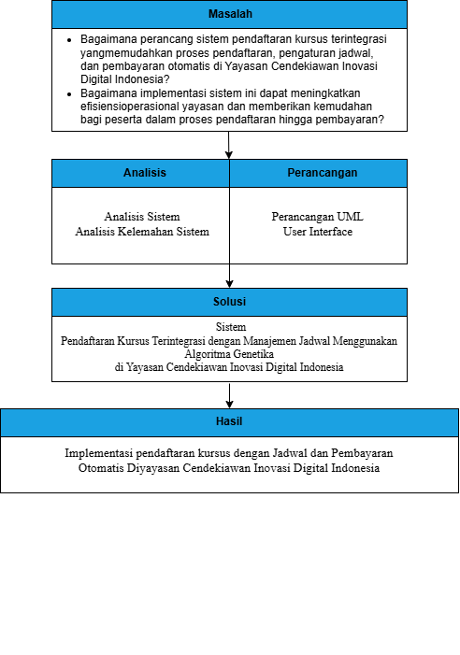

Gambar 2. 1 Kerangka Pikir Penelitian

# **BAB III METODE PENELITIAN**

## **Tinjauan Umum**

### **Metode Pengumpulan Data**

Teknik pengumpulan data yang digunakan peneliti yaitu observasi dan studi literatur. Teknik tersebut digunakan agar data yang didapatkan lengkap dan memberikan hasil sesuai harapan.

1. Observasi, yaitu teknik pengumpulan data yang dilakukan untuk mengamati objek secara langsung dan detail bertujuan mendapatkan informasi benar berdasarkan penilaian tersebut.
2. Studi Pustaka (*Library Research*) yang digunakan dalam penyusunan proposal penelitian ini dengan mencari informasi kasus dari referensi-referensi terkait dengan permasalahan yang sama. Referensi-referensi yang penulis dapatkan berupa jurnal-jurnal penelitian yang relevan dengan kasus yang dihadapi yaitu sistem pendaftaran, jadwal, dan pembayaran .

### **Temuan Data**

Pada poin temuan data ini menampilkan beberapa temuan yang menjadi landasan penulis dalam menyusun naskah proposal penelitian ini. Ditampilkan pada gambar-gambar berikut:

1. Media promosi di *website*

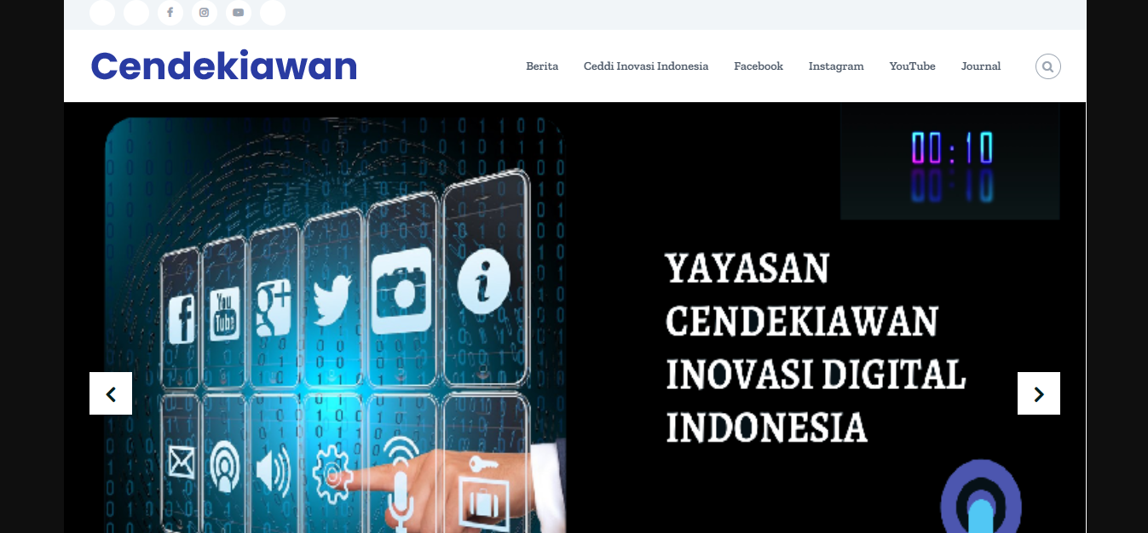Proses promosi masih dilakukan secara terpusat yakni pada *website* resmi Yayasan Cendekiawan Inovasi Indonesia pada

Gambar 3. 1 Media Promosi Di Website

1. Media promosi di media sosial Instagram

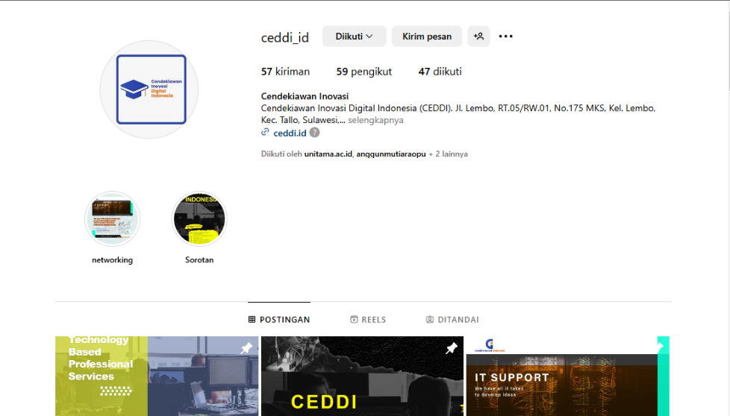Proses promosi masih dilakukan pada media sosial Instagram dan juga masih belum secara detail memperkenalkan objek wisata yang ada di Kabupaten

Gambar 3. 2 Media Promosi Di Instagram

### **Jadwal Penelitian**

Jadwal kegiatan atau rencana kegiatan merupakan jenis-jenis kegiatan yang direncanakan selama melakukan penelitian beserta jadwal waktunya dibuat dalam bentuk tabel matriks kegiatan. Dirujuk pada tabel 3. 1 berikut:

Tabel 3. 1 Rencana jadwal penelitian

|  |  |  |  |  |  |  |  |  |  |  |  |  |  |
| --- | --- | --- | --- | --- | --- | --- | --- | --- | --- | --- | --- | --- | --- |
| **No.** | **Kegiatan** | **November 2024** | | | | **Juni 2025** | | | | **Juli 2025** | | | |
| **I** | **II** | **III** | **IV** | **I** | **II** | **III** | **IV** | **I** | **II** | **III** | **IV** |
| 1. | Identifikasi masalah |  |  |  |  |  |  |  |  |  |  |  |  |
| 2. | Pengumpulan data |  |  |  |  |  |  |  |  |  |  |  |  |
| 3. | Analisis dan kebutuhan sistem |  |  |  |  |  |  |  |  |  |  |  |  |
| 4 | Perancangan Sistem |  |  |  |  |  |  |  |  |  |  |  |  |
| 5. | Pengujian Aplikasi |  |  |  |  |  |  |  |  |  |  |  |  |
| 6. | Implementasi dan pelatihan Pengguna |  |  |  |  |  |  |  |  |  |  |  |  |
| 7. | Uji Coba Programan |  |  |  |  |  |  |  |  |  |  |  |  |

## **Perancangan Sistem**

#### **Analysis**

Pada poin pembahasan *analysis* menjelaskan dua analisis yang dibutuhkan dalam perancangan suatu sistem atau aplikasi. Berikut adalah penjelasan dari kedua analisis tersebut.

1. **Analisis Kebutuhan Sistem**

Analisis kebutuhan sistem adalah analisis yang dilakukan untuk menjelaskan perangkat kerja yang digunakan dalam membangun aplikasi. Berikut adalah analisis dari kebutuhan sistem yang dirancang:

1. **Kebutuhan Fungsional**

Tabel 3. 2 Kebutuhan Fungsional

|  |  |
| --- | --- |
| **Aktor** | **Fungsionalitas** |
| Admin | 1. Kelolah data user 2. Konfirmasi Kursus 3. Menginput Jadwal 4. Konfirmasi Pembayaran |
| Pendaftar | 1. Registrasi Akun 2. Pendaftaran Kursus 3. Jadwal kursus 4. Pembayaran 5. Riwayat pendaftaran |
| pimpinan | 1. Melihat Daftar Peserta Kursus 2. Melihat Jadwal 3. Laporan Pembayaran |

1. **Kebutuhan Non Fungsional**
2. **Kebutuhan Informasi**

Sistem yang dibangun mempermudah dalam proses pertukaran informasi kursus di Yayasan Cendekiawan Inovasi Digital Indonesia. Informasi nantinya berupa informasi tentang sarana kursus, jadwal kegiatan, harga kursus, dan informasi detail lainnya.

1. **Kebutuhan Operasional**

Kebutuhan perangkat keras *(Hardware)* merupakan analisa kebutuhan sistem yang digunakan untuk mengetahui secara jelas perangkat yang dibutuhkan untuk mendukung proses pembuatan dan penggunaan sistem yang akan dibuat.

Spesifikasi Perangkat Keras minimum yang dibutuhkan untuk merancang aplikasi adalah sebagai berikut:

1. AMD Athlon Silver
2. 256 SSD
3. RAM 4 GB
4. **Kebutuhan Perangkat Lunak**

Kebutuhan perangkat lunak *(Software)* yaitu program yang digunakan untuk melakukan proses menjalankan perangkat keras. Agar aplikasi dapat dibuat dan diimplementasikan sesuai perancangan, maka diperlukan suatu perangkat lunak.

Spesifikasi perangkat lunak minimum yang dibutuhkan untuk mengimplementasikan sistem informasi monitoring pembangunan perumahan adalah sebagai berikut:

1. Visual Studio Code
2. XAMPP sebagai server lokal
3. MySQL sebagai program *database*
4. Google Chrome/Microsoft Edge
5. Perangkat lunak lainnya yang mendukung
6. **Kebutuhan Keamanan**

Dilengkapi akun beserta *username* dan *password* untuk login setiap user atau pengguna sehingga keamanan data lebih aman.

1. **Kebutuhan Kinerja**
2. Proses surat menyurat akan efisien dan terorganisi dengan baik.
3. Pendandatangan surat tidak harus menunggu pimpinan civitas berada di kampus tetapi dilakukan melalui aplikasi.
4. **Analisis Kelayakan Sistem**

Analisis kelayakan sistem adalah analisis yang dilaksanakan untuk melihat sejauh mana tingkat kelayakan sistem yang akan dibuat. Berikut adalah beberapa aspek kelayakan sistem yang dibangun :

1. **Kelayakan Teknologi**

Keberadaan teknologi sebagai penunjang dalam melakukan aktifitas khususnya dalam pertukaran informasi dapat dilakukan secara cepat dan *real time*. Dengan adanya sistem yang dibangun nantinya memudahkan proses pertukaran informasi khususnya dalam bidang kepariwisataan yang sebelumnya belum ada.

1. **Kelayakan Hukum**

Sistem pengelolaan surat dengan terintegrasi tanda tanga digital yang akan dibuat bukan hasil dari plagiat milik orang lain dan dapat dijamin dan dipertanggungjawabkan terakait keamanan dan keasiliannya.

Adapun dari segi *software* dan *hardware* yang digunakan tidak sama sekali melanggar karena *software* yang digunakan dapat diunduh karena sifatnya *open source* yang bisa diunduh secara komersial.

1. **Kelayakan Operasional**

Aplikasi yang dibangun menggunakan konsep dalam aplikasi berbasis Web yang dimana hampir semua kalangan masyarakat telah memiliki *smartphone* dan dapat mengakses aplikasi untuk pertukaran informasi terkait bidang kursus.

#### **Design**

Pada poin pembahasan kedua dari dimana terdapat *design* yang menjelakan desain aplikasi yang akan dibangun dan menggunakan konsep pemodelan UML dan juga terdapat perancangan *interface*.

1. 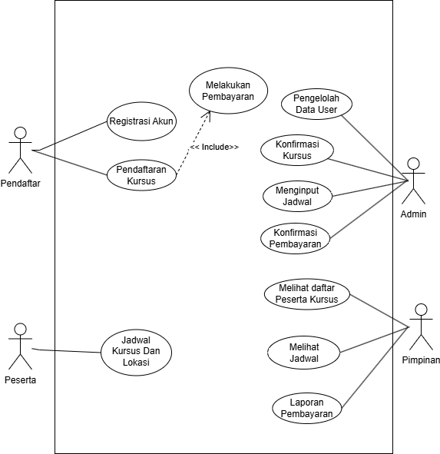**Pemodelan Sistem dengan UML**
2. ***Use Case Diagram***

Gambar 3. 3 Use Case Diagram

Penjelasan *use case diagram*:

1. Aktor Admin
2. *Use case* kelola *user* admin bermakna aktor admin pengelolahan data *user*.
3. *Use case* kelola *user* admin bermakna aktor admin manajemen *kursus* seperti menambahkan, edit, dan hapus data *kursus*
4. *Use case* kelola *user* admin bermakna aktor admin manajemen *Jadwal* seperti menambahkan, edit, dan hapus data *Jadwal*
5. *Use case* kelola *user* admin bermakna aktor admin Konfirmasi *pembayaran.*
6. Aktor *Pendaftar*
7. *Use case Registrasi akun* bermakna aktor *pendaftar* akan mendapatkan tampilan Registrasi akun seperti nama lengkap, Username, Institution, Email, dan Password*.*
8. *Use case Pendaftaran Kursus* bermakna aktor akan Dapat melihat Tampilan Kursus yang akan diikuti, Nama lengkap, Email, No Hp, Nama Perusahaan/lembaga/Instansi, Pekerjaan, dan Prodi/Jabatan .
9. Aktor *Pimpinan*
10. *Use case melihat Daftar peserta kursus* bermakna aktor pimpinan dapat melihat daftar peserta kursus
11. *Use case melihat jadwal* bermakna aktor pimpinan dapat melihat Jadwal Kursus
12. *Use case laporan pembayaran* bermakna aktor pimpinan dapat melihat laporan pembayaran yang masuk
13. ***Activity Diagram***
14. ***Activity Diagram* Admin**
15. **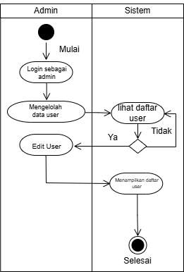*Activity Diagram* Pengelolah Data User**

Gambar 3. 4 Activity Diagram Pengelolah Data User

1. ***Activity Diagram* Manajemen Kursus**

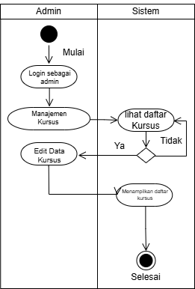

Gambar 3. 5 Activity Diagram Manajemen Kursus

1. ***Activity Diagram* Manajemen Jadwal**

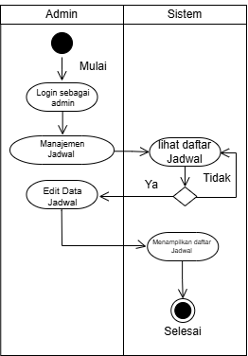

Gambar 3. 6 Activity Diagram Manajemen Jadwal

1. **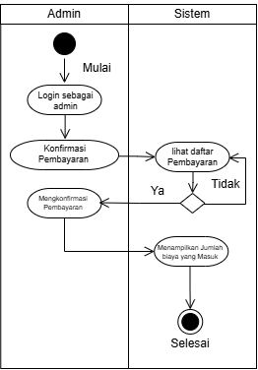*Activity Diagram* Konfirmasi Pembayaran**

Gambar 3. 7 Activity Diagram Konfirmasi Pembayaran

1. ***Activity Diagram Pendaftar***
2. **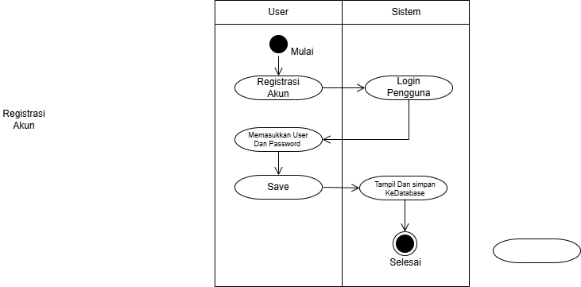*Activity Diagram Registrasi Akun***

Gambar 3. 8 Activity Diagram Registrasi Akun

1. ***Activity Diagram Pendaftaran Kursus***

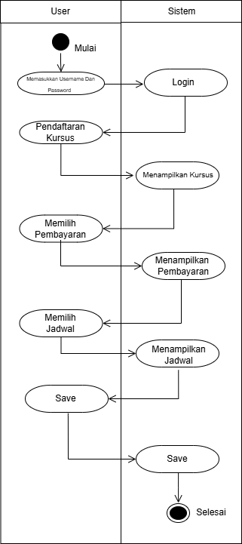

Gambar 3. 9 Activity Diagram Pendaftaran Kursus

1. ***Activity Diagram Pimpinan***
2. ***Activity Diagram* Daftar Peserta Kursus**

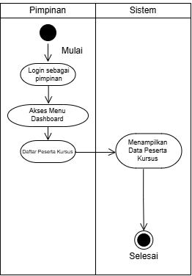

Gambar 3. 10 Activity Diagram daftar peserta Kursus

1. 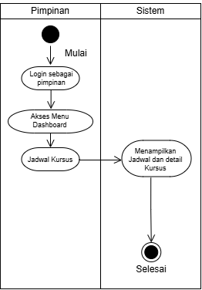***Activity Diagram Melihat Jadwal***

Gambar 3. 11 Activity Diagram Melihat Jadwal Kursus

Gambar 3. 11 Activity Diagram Kontak

1. 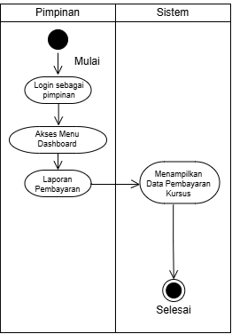***Activity Diagram Laporan Pembayaran***

Gambar 3. 12 Activity Diagram Laporan Pembayaran

1. ***Sequence Diagram***
2. ***Sequence Diagram* Admin**
   1. ***Sequence Diagram* Kelola *User Admin***

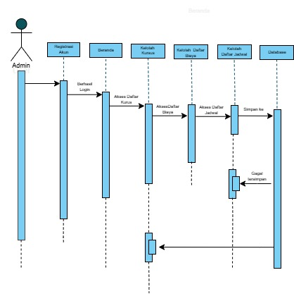

Gambar 3. 13 Sequence Diagram Kelolah User Admin

1. ***Sequence Diagram User***
2. 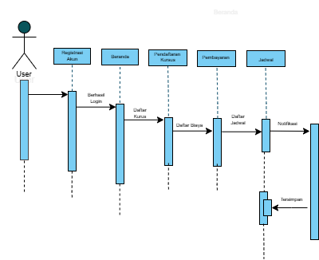***Sequence Diagram User***

Gambar 3. 14 Sequence Diagram User

1. **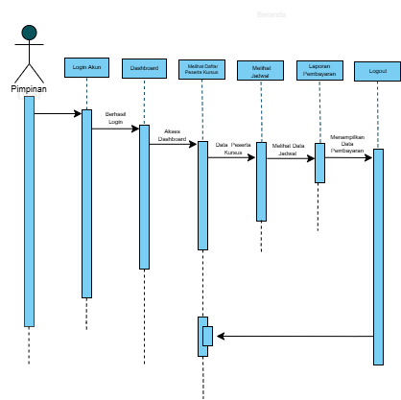*Sequence Diagram Pimpinan***

Gambar 3. 15 Sequence Diagram User

1. **Desain Antar Muka (*Interface*)**

Rancangan *interface* sistem yang di bawah ini sebagai gambaran antar muka sistem/aplikasi yang penulis akan bangun dan rancang. elemen ini visual dari sebuah aplikasi atau situs web yang menjadi jembatan interaksi antara pengguna dan sistem. Desain UI bertujuan untuk menciptakan tampilan yang mudah dipahami, estetis, dan nyaman digunakan oleh pengguna

1. **Halaman *Login***

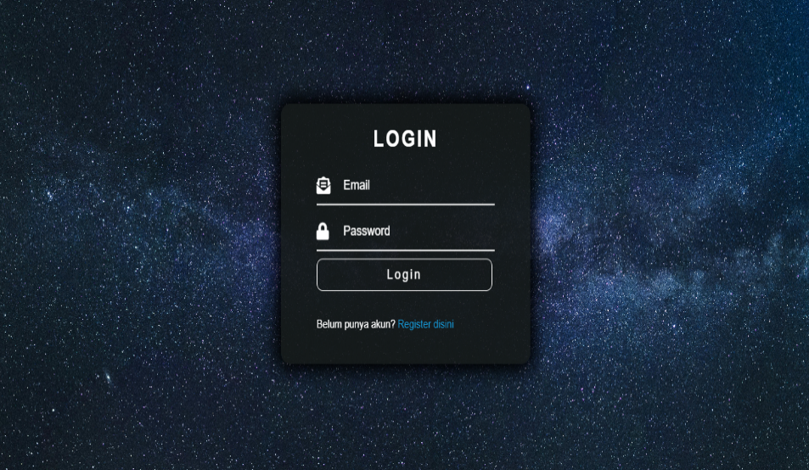

Gambar 3. 16 Halaman Login

1. 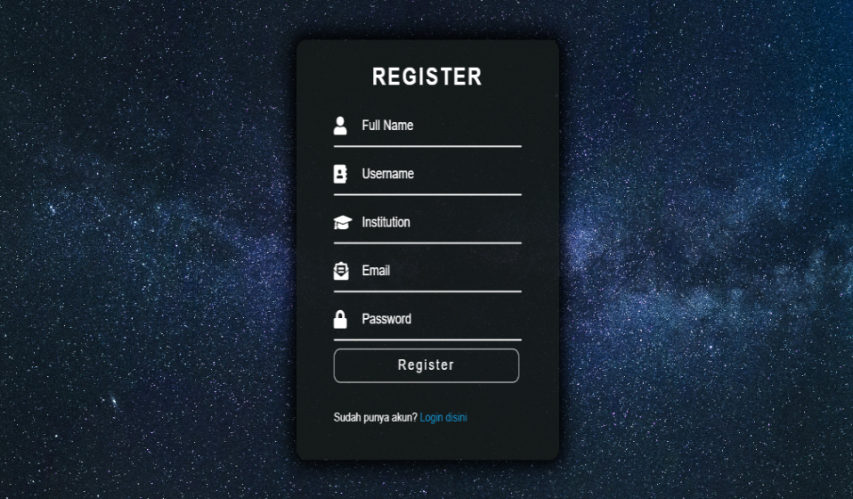**Halaman *Registrasi***

Gambar 3. 17 Halaman Registrasi

1. **Halaman *Pendaftaran kursus***

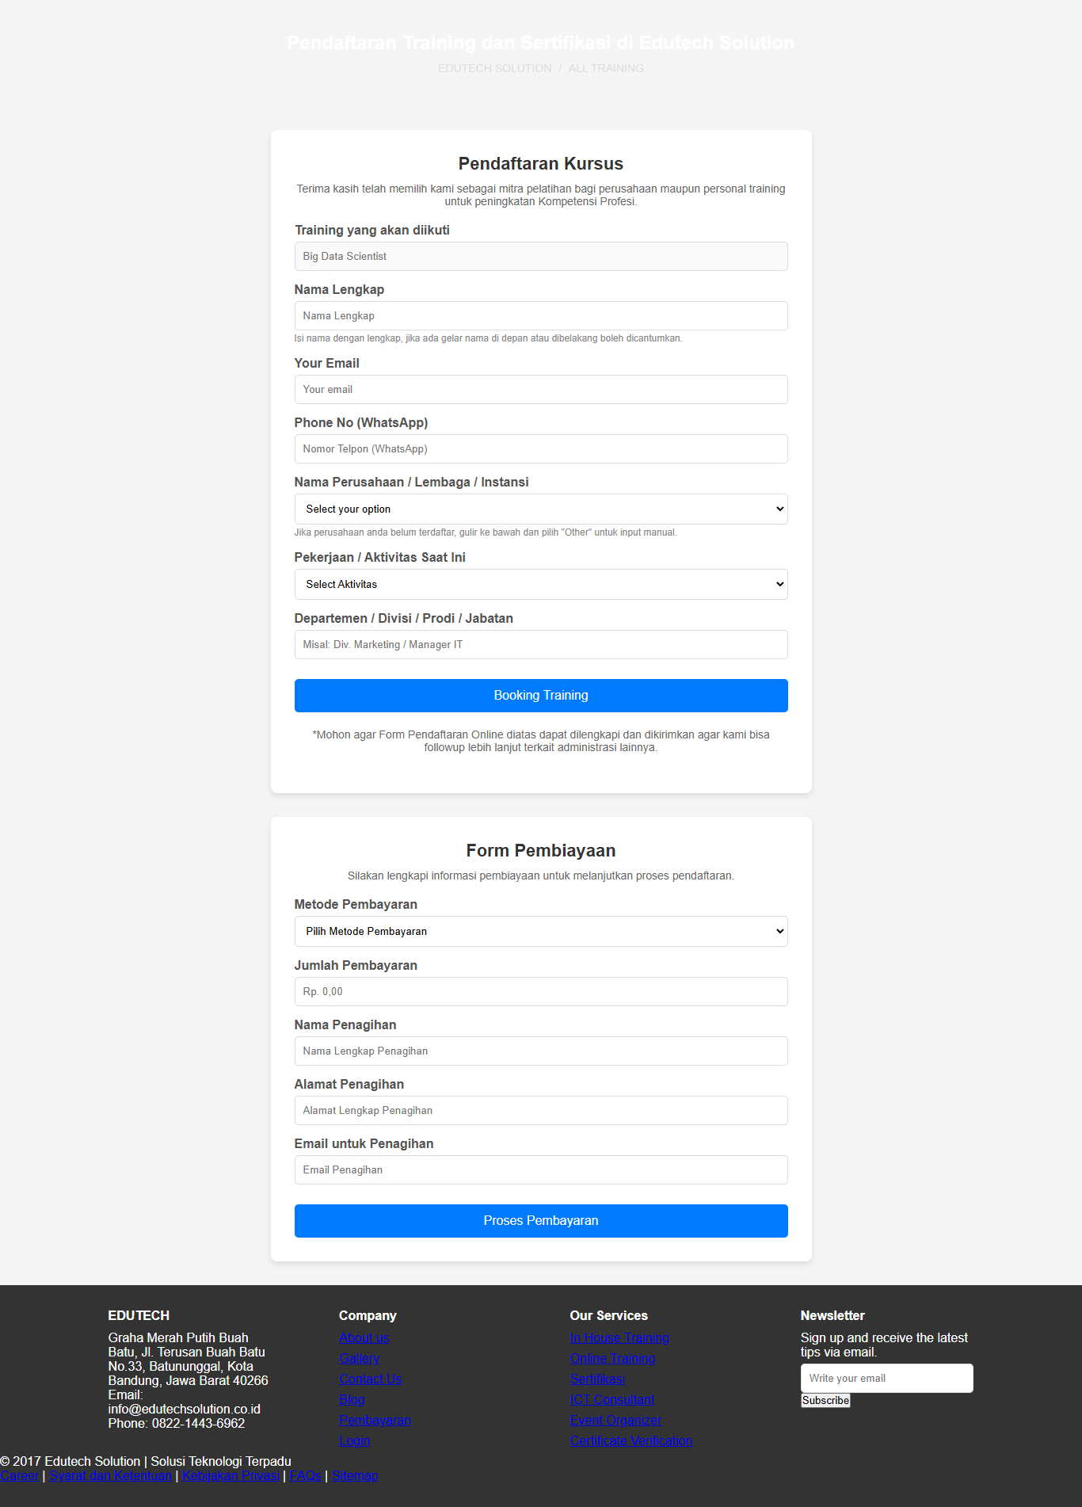

Gambar 3. 18 Halaman Pendaftaran Kursus

1. 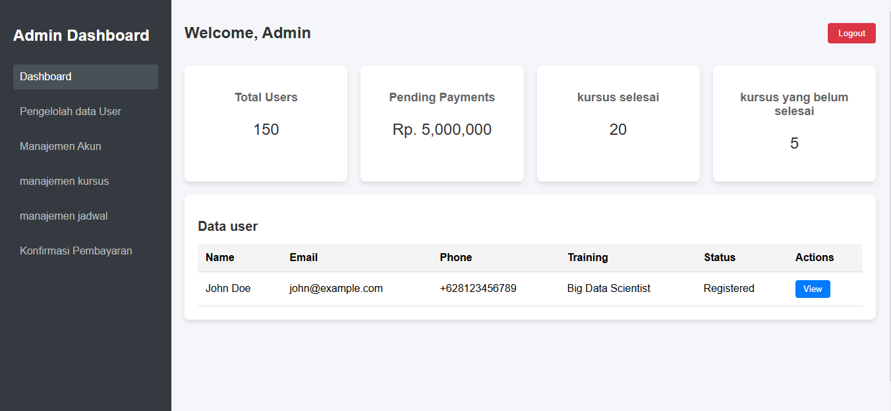**Halaman *Dashboard Admin***

Gambar 3. 19 Halaman Dashboard Admin

# **DAFTAR PUSTAKA**

Andari, E. (2022). Implementasi Kurikulum Merdeka Belajar Menggunakan Learning Management System (LMS). *Allimna: Jurnal Pendidikan Profesi Guru*, *1*(2), 65–79. https://doi.org/10.30762/allimna.v1i2.694

Dalam, S. M. K., Web, M., & Svinarky, I. (2024). *Mengembangkan kemampuan siswa smk dalam mengembangkan web*. *6*(1), 259–268.

Farindra, B. K., Insani, R., Anaking, P., Diagram, C., & Diagram, S. (n.d.). *RANCANG BANGUN SISTEM INFORMASI MANAJEMEN LAYANAN PUSAT BAHASA BERBASIS WEB DI*. *6*(3), 616–631.

Harahap, A., Sembiring, B. O., & Lubis, F. R. (2024). Aplikasi Kursus Mobil Berbasis Web Pada Perusahaan Ray Mobil. *Syntax : Journal of Software Engineering, Computer Science and Information Technology*, *4*(2), 363–367. https://doi.org/10.46576/syntax.v4i2.4161

Jantce TJ Sitinjak, D. D., Maman, ., & Suwita, J. (2020). Analisa Dan Perancangan Sistem Informasi Administrasi Kursus Bahasa Inggris Pada Intensive English Course Di Ciledug Tangerang. *Insan Pembangunan Sistem Informasi Dan Komputer (IPSIKOM)*, *8*(1). https://doi.org/10.58217/ipsikom.v8i1.164

Khamdun, K., Nainggolan, E. R., & Putra, J. L. (2022). Perancangan Sistem Informasi Manajemen Pelatihan Kursus Berbasis Web Pada CV Nixtrain Infotama. *Jurnal Ilmiah Informatika*, *10*(01), 1–7. https://doi.org/10.33884/jif.v10i01.4478

Manajemen, J. (2022). *Dirgamaya*. *01*(03), 13–20.

Maulana, A., Ashari, I. M., & Dores, A. (2023). Implementasi Sistem Rekomendasi Pada Sistem Informasi Seminar. *Just IT : Jurnal Sistem Informasi, Teknologi Informasi Dan Komputer*, *13*(3), 151–156. https://jurnal.umj.ac.id/index.php/just-it/index

Menurut Anggraeni dan Irviani (2017, 13). (2019). Bab Ii Landasan Teori. *Journal of Chemical Information and Modeling*, *53*(9), 1689–1699. http://kbbi.web.id/preferensi.htmlDiakses

Muhammad Iqbal Panjaitan, & Zekson Arizona Matondang. (2021). Perancangan Aplikasi Media Informasi Lembaga Kursus Berbasis Web. *JUKI : Jurnal Komputer Dan Informatika*, *1*(2), 83–89. https://doi.org/10.53842/juki.v1i2.21

Mulyadi, Hoiriah, Deddy Supriadi, & Rina Mugiati. (2018). Sistem Informasi Pendaftaran Kursus Berbasis Web Pada Yayasan Musik Jakarta. *Indonesian Journal on Computer and Information Technology*, *3*(2), 148–156.

Nugroho, J., Khotomi, H., & Diansyah, R. (2024). *RANCANG BANGUN APLIKASI INPUT JAMAAH UMROH PADA PT . SAMIRA TRAVEL PEKANBARU DENGAN METODE WATERFALL*. *8*(5), 10087–10093.

Prabowo, A. (2021). Penggunaan Liveworksheet dengan Aplikasi Berbasis Web untuk Meningkatkan Hasil Belajar Peserta Didik. *Jurnal Pendidikan Dan Teknologi Indonesia*, *1*(10), 383–388. https://doi.org/10.52436/1.jpti.87

Salu, C. N., & Bangkalang, D. H. (2024). *Rekayasa Kebutuhan Sistem Informasi Pendaftaran Kursus LPK Media Citra Mandiri Menggunakan Prototype Development Process Model*. *7*(4), 768–781.

Sunanto, S., Maryani, I., & Pamukti, G. W. (2020). Sistem Informasi Kursus Setir Mobil Berbasis Web Pada LPK Citra Indotech Jaya Purwokerto. *EVOLUSI : Jurnal Sains Dan Manajemen*, *8*(1), 115–127. https://doi.org/10.31294/evolusi.v8i1.8369

Syaputra, R. D. (2024). *Perancangan Sistem Informasi Pendaftaran Pasien Rawat Jalan Online Pada Klinik Kirana Design Of Online Outpatient Registration Information System At Kirana Clinic Article history :* *3*(1), 67–78.

Waikabo, A. R., & Rosyadi, E. (2019). Desain Sistem Informasi Materi Perkuliahan Berbasis Web Pada Fakultas Teknologi Informasi Unmer Malang. *Seminar Nasional Sistem Informasi*, *September*.